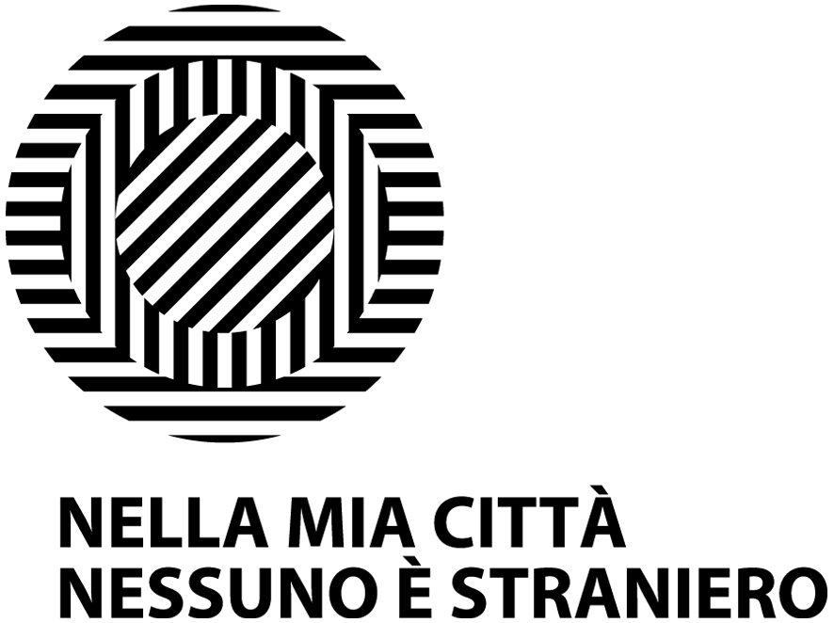

Cartello 2008

Verona è sempre stata e vuol continuare ad essere città dell’accoglienza e della solidarietà. Lo riafferma con forza la ricostituzione del Cartello “Nella mia città nessuno è straniero!”, un coordinamento di associazioni nato nel 1995 dall’Appello “Per una Verona civile e solidale”, che ha assunto su di sé come obiettivo prioritario l’impegno a combattere il razzismo e ogni forma di discriminazione sul territorio.

Reading di poesie e testi letterari in piazza, laboratori di comunicazione creativa aperti alla cittadinanza, happening di grafica e fotografia, seminari sui Diritti Umani, feste interculturali e cineclub. Sono soltanto alcune delle proposte della programmazione 2008 con cui il Cartello intende parlare alla città.

Il Cartello si presenta anche quest’anno in occasione della “Settimana Europea di lotta al razzismo e ad ogni forma di discriminazione” per annunciare un programma di iniziative comuni mirate a valorizzare, condividere e diffondere, appunto, la cultura della convivenza civile sul territorio. In un momento in cui i diritti di cittadinanza, nel godimento di pari opportunità per tutti, sembrano messi in crisi da misure e provvedimenti amministrativi che danno della nostra città un’immagine di intolleranza che certamente non merita.

Molti gli incontri tra le associazioni che si sono susseguiti da gennaio a oggi. Occasioni di scambio e confronto dai quali il Cartello è uscito rafforzato.
Rispetto alle modalità e allo stile di questo nuovo impegno preso di fronte alla collettività, tutti gli aderenti al Cartello 2008 hanno unanimemente scelto di dare priorità alla massima e possibile partecipazione nell’elaborazione delle proposte e nella realizzazione del programma; di garantire positività e nonviolenza del linguaggio che accompagna le iniziative; di ricorrere il più possibile nell’attività di comunicazione alla creatività e alle molteplici forme di intelligente ironia; di prestare particolare attenzione, come destinatari del messaggio, agli insegnanti e agli studenti delle Scuole superiori, ai consiglieri provinciali, comunali e circoscrizionali di tutti i partiti, agli esponenti dell’associazionismo degli immigrati; di impegnarsi a dare la maggiore visibilità possibile sui media;

A oggi hanno ufficializzato la propria adesione al Cartello:
A.b.c.s., Arci, Ass. Civicittà, Ass. Don Tonino Bello, Ass. per la Pace, Ass. Villa Buri, Avvocati di Strada, Capolinea, Centro Don Calabria, Centro Missionario Diocesano, Centro Pastorale Immigrati, Cesaim, Cestim, Cgil, Cisl, Uil, Anolf Cisl, Comitato di Solidarietà con il Popolo Eritreo, Comunità dei Giovani, Comunità La Madonnina, Consulta Comunale dell'Immigrazione, Coop. La casa per gli immigrati, Emergency Verona, Emmaus Villafranca, Enti Locali per la Pace, Gruppo Ecclesiale Veronese tra i Rom e i Sinti, Il Cireneo, La Fraternità, Mlal, Movimento Nonviolento, Nigrizia, Pax Christi, Rete Guinea Bissau, Rete Lilliput, Rete Radié Resch, Unione Allievi di Don Mazza, Vita Virtus Onlus

Il Cartello rimane comunque aperto all’adesione di tutte le associazioni che vorranno dare il loro contributo di idee e di azione al coordinamento.
Verona, 19 marzo 2008

Per informazioni:
matteo.danese@cestim.it - 045 8011032
uffstampa.verona@arci.it - 045 8033589

PROGRAMMA 2008

- Giovedì 3 aprile 2008
nel 40° anniversario del suo assassinio verrà ricordata, a partire dalle ore 16.30 la figura di Martin Luther King con letture pubbliche sul Ponte Pietra dei suoi testi più significativi, con la proiezione al Mazziano di un filmato cui seguirà la presentazione del libro di Paolo Naso "La storia e il sogno".

- Sabato 10 maggio 2008
Canti popolari, racconti, voci dei “veronesi de soca e de ancò”, uno spazio per ricordare e conoscere, per raccontare e ascoltare in Cortile Mercato Vecchio.

- Domenica 11 maggio 2008
partecipazione alla tradizionale “Festa dei Popoli”, a Villa Buri (dalle ore 10 alle ore 19), promossa dalla Diocesi di Verona nel giorno di Pentecoste.

- Sabato 7 giugno 2008
partecipazione ai “Cantieri del Dialogo”, sempre a Villa Buri, in tema di "Religioni e Diritti".

- Campagna pubblicitaria “Nella mia città nessuno è straniero!”
Realizzazione di una campagna pubblicitaria, centrata sul principio-slogan del Cartello, in collaborazione con lo studio Happycentro e il fotografo Federico Padovani

- Mostra “Nella mia città nessuno è straniero!”
Realizzazione di “installazioni” di grafica e fotografia in collaborazione con "Scalacolore" Spazio Interazione Creativa, collettivo di designer veronesi.

- Osservatorio permanente sulle scritte razziste
Attivazione di un Osservatorio permanente per la segnalazione all’autorità comunale competente di scritte murali offensive, razziste e/o xenofobe, che devono essere cancellate o rimosse con l’urgenza richiesta

- Giornata Internazionale dei Diritti Umani
Preparazione e realizzazione di un evento nazionale in tema di lotta al razzismo e alle discriminazioni, evento che si terrà a Verona in occasione del 60° anniversario (10 dicembre 2008) della Dichiarazione Universale dei Diritti Umani.

